**Кабинет Химии**

**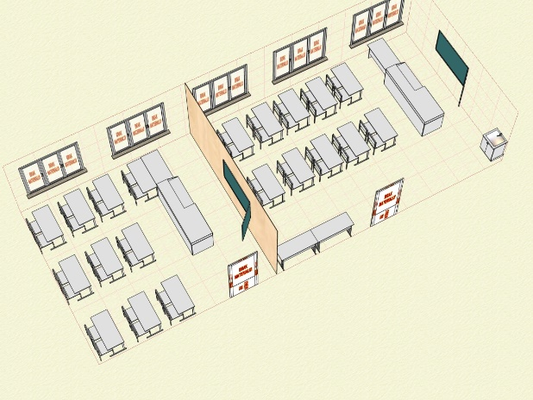**

|  |  |  |  |
| --- | --- | --- | --- |
| бортик | Стол лаборантский. Каркас металл, столешница –на основе ЛДСП Габаритные размеры: (ШхГхВ) 1200х600х750 мм  А) без тумбы | Шт. | 2 |
|  | Табурет лабораторный на металлокаркасеТабурет на винтовой опоре и колесиках.Каркас: сталь, [цвета в ассортименте!](http://zavodmebel.ru/color_metal.htm)Обивка: и/кожа или ткань [цвета в ассортименте!](http://zavodmebel.ru/color_obivka.htm)Размер товара (Ш\*Г\*В, мм): 610\*610\*440hвысота сиденья = 440÷550 мм | Шт. | 4 |
| http://hq.md/company/img/14727/05171431-794.gif | Шкаф многосекционный. Габаритные размеры: 3200х450х2400 мм. | Шт. | 1 |
| Ð¡ÑÐ¾Ð» T-251-46 | Стол ученический со столешницей из ЛДСП 16 мм. Углы скруглены. Опоры -металлический каркас регулируемый по высоте. Габаритные размеры: (ШхГхВ) 1200х500х750 мм | Шт. | 10 |
| Стул офисный | D:\Жанна\Desktop\201808210901188672.jpg цвет фиолетовый | Шт. | 20 |
| D:\Жанна\Desktop\d8807b5d_5f04_11e6_b4f7_0025907a2005_6414102f_53f3_11eb_ab58_00155d010702.jpg | Стол демонстрационный. Столешница влагостойкое ЛДСП 22 мм. Корпус из ЛДСП 16 мм. Габаритные размеры: (ШхГхВ) 2400х750х900 мм | Шт. | 1 |
| D:\Жанна\Desktop\5d7e454eb4d7075ba003f49d2f6bcceb.png | Стол преподавателя. Габаритные размеры: 1200х600х750 мм | Шт. | 1 |
| D:\Жанна\Desktop\201808210901188672.jpg | Стул офисный | Шт. | 1 |
| D:\Жанна\Desktop\2el_sm.jpg | Доска классная. Габаритные размеры: 2250x1000x10 мм | Шт. | 1 |
|  | Столешница выполнена из древесно-стружечной плиты, покрытой стойким пластиком, толщиной не менее 26 мм. В столешнице должна быть врезана нержавеющая мойка с краном для водопроводной воды. | Шт. | 1 |

**Кабинет ФИЗИКИ**

**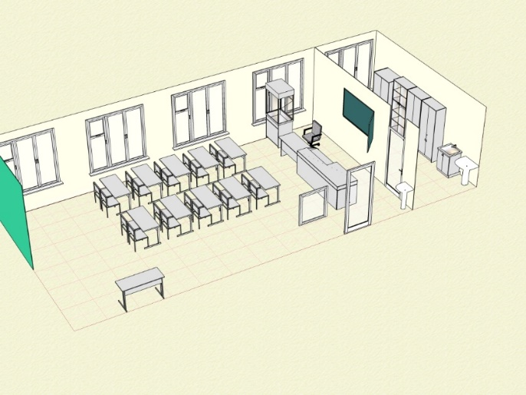**

|  |  |  |  |
| --- | --- | --- | --- |
|  |  |  |  |
| Материал - листовая сталь окрашенная эпокси-полиэфирной порошковой краской светло-серого цвета с текстурой шагрень конструкция - разборная регулируемые опоры (0-30 мм). | D:\Жанна\Desktop\shkaf_dlya_reaktivov_5605161000_1.jpg | шт | 1 |
| Материал ЛДСП 16 мм. Фасады верх-стекло 4 мм.  Фасады низ-ЛДСП 16 мм. | v8_738A_51 | Шт. | 1 |
| Стеллаж с горизонтальными полками и двумя распашными дверцами из ЛДСП 16 мм. Габаритные размеры: (ШхГхВ) 800х300х2000 мм | D:\Жанна\Desktop\пкек.jpg | Шт. | 2 |
| Габариты: (ШХГхВ) 600х600х850Цвет каркаса: белый ,серый; Материал: ЛДСП толщиной 16 мм;Мойка изготовлена из полипропилена.Глубина мойки 300 мм; | D:\Жанна\Desktop\053400400155479793923609.png | Шт. | 1 |
| Сушильный стеллаж настенный 600\*500, 40 штырейРазмер: 600х500 мм. Стеллаж выполнен из полипропилена, имеет 40 штырьков (17, 5 см – 17 шт., 11,5 см – 23 шт.) диаметром 10 мм.Держатели можно вытащить. | v8_2D97_48 | Шт. | 1 |
| Шкаф вытяжной оборудован водоразборной колонкой и раковиной. Задняя стенка стеклянная. Столешница облицована...Встроенная мойкаМатериал изготовления: ЛДСП 16мм |  | Шт. | 1 |
| Стол демонстрационный. Столешница влагостойкое ЛДСП 22 мм. Корпус из ЛДСП 16 мм. Габаритные размеры: (ШхГхВ) 2400х750х900 мм | D:\Жанна\Desktop\d8807b5d_5f04_11e6_b4f7_0025907a2005_6414102f_53f3_11eb_ab58_00155d010702.jpg | Шт. | 1 |
| Стол преподавателя. Габаритные размеры: 1200х600х750 мм |  | Шт. | 1 |
| СТу5 Кресло компьютерное (каркас черный пластик, обивка в ассортименте) |  | Шт. | 1 |
| Доска классная. Габаритные размеры: 2250x1000x10 мм. | D:\Жанна\Desktop\2el_sm.jpg | Шт. | 1 |
| бортик Стол лаборантский. Каркас металл, столешница – керамогранит на основе ЛДСП Габаритные размеры: (ШхГхВ) 1200х600х750 мм А) без тумбы |  | Шт. | 2 |
| Табурет лабораторный на металлокаркасеТабурет на винтовой опоре и колесиках. Каркас: сталь, [цвета в ассортименте!](http://zavodmebel.ru/color_metal.htm)Обивка: и/кожа или ткань [цвета в ассортименте!](http://zavodmebel.ru/color_obivka.htm) Размер товара (Ш\*Г\*В, мм):610\*610\*440hвысота сиденья = 440÷550 мм |  | Шт. | 4 |
| Стол ученический со столешницей из ЛДСП 16 мм. Углы скруглены. Опоры -металлический каркас регулируемый по высоте. Габаритные размеры: (ШхГхВ) 1200х500х750 мм |  | Шт. | 10 |
| Стул офисный цвет синий | D:\Жанна\Desktop\201808210901188672.jpg | Шт. | 20 |
|  |  |  |  |

**3. Проектная зона.**

**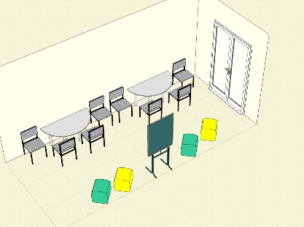**

|  |  |  |  |
| --- | --- | --- | --- |
| круглый стол 16 мм | Стол полукруглый. Габаритные размеры: 1400х700х750 мм | Шт. | 2 |
| D:\Жанна\Desktop\201808210901188672.jpg | Стул офисный желтые | Шт. | 8 |
| D:\Жанна\Desktop\P5123109_zelsm.jpg | Доска классная. мел, флом., поворотная, каркас: серый  750x1000x20 | Шт. | 1 |
|  | пуфы |  | 4 |

**Библиотека**

**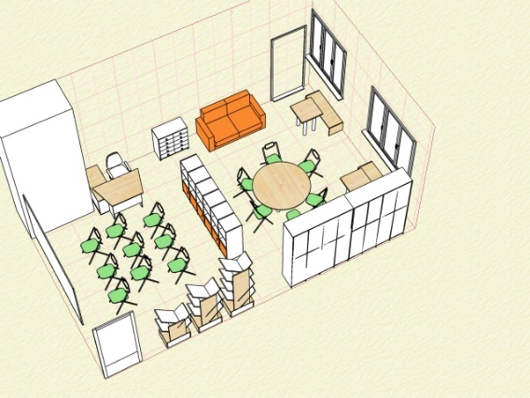 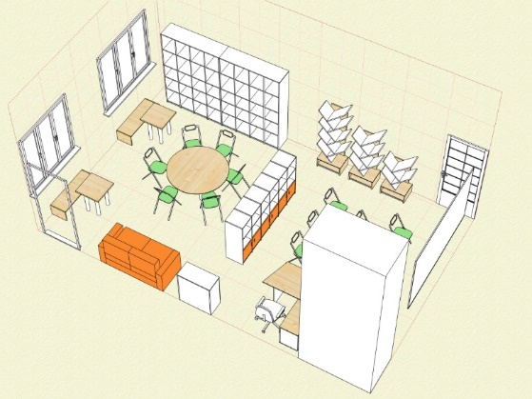**

|  |  |  |  |
| --- | --- | --- | --- |
|  | СТу5 Кресло компьютерное (каркас черный пластик, обивка в ассортименте) | Шт. | 1 |
| D:\Жанна\Desktop\лшшл.jpg | Стол преподавателя с тумбой под принтер. Габаритные размеры: 1200х600х750 мм. | Шт. | 1 |
| D:\Жанна\Desktop\cccdac334961830d1ea535c1c54dda84.jpg | Диван с подлокотниками. Каркас брус, фанера. Материал износостойкая ткань. Габаритные размеры: 2000х600х650 мм. | Шт. | 1 |
| D:\Жанна\Desktop\kvadratnyy-pufik-2018-24-12-10-38-20.jpg | Пуф с утяжкой на сиденья. Каркас брус, фанера. Материал износостойкая ткань. Габаритные размеры: 400х400х400 мм | Шт. | 4 |
| стол прям 16 | Стол прямоугольный. Габаритные размеры:1100х500х750 мм. | Шт. | 2 |
| D:\Жанна\Desktop\стеллаж елка.jpg | Стеллаж для книг должен состоять из 3-х секций, выполненный из ЛДСП толщиной не менее 16 мм. Все торцы корпуса и полок должны быть отделаны кромкой ПВХ, толщиной не менее 2 мм. | Шт. | 1 |
| круглый стол 16 мм | Стол полукруглый. Габаритные размеры: 1400х700х750 мм | Шт. | 2 |
| стеллаж скв | Стеллаж-двусторонний перегородка 2400\*450\*1200мм | Шт. | 1 |
| D:\Жанна\Desktop\ad7c2c9ee6544b210c801e2b2859cbb6_original.jpg | Банкетка для сидения. Габаритные размеры: 1200х500х370 мм | Шт. | 2 |
|  | Стул складной | Шт. | 25 |

**Кабинет Биологии**

|  |  |  |  |
| --- | --- | --- | --- |
| Ð¡ÑÐ¾Ð» T-251-46 | Стол ученический со столешницей из ЛДСП 16 мм. Углы скруглены. Опоры -металлический каркас регулируемый по высоте. Габаритные размеры: (ШхГхВ) 1200х500х750 мм | Шт. | 10 |
| D:\Жанна\Desktop\201808210901188672.jpg | Стул офисный цвет фиолетовый | Шт. | 20 |
| D:\Жанна\Desktop\d8807b5d_5f04_11e6_b4f7_0025907a2005_6414102f_53f3_11eb_ab58_00155d010702.jpg | Стол демонстрационный. Столешница влагостойкое ЛДСП 22 мм. Корпус из ЛДСП 16 мм. Габаритные размеры: (ШхГхВ) 2400х750х900 мм столешница ровная. | Шт. | 1 |
| D:\Жанна\Desktop\5d7e454eb4d7075ba003f49d2f6bcceb.png | Стол преподавателя. Габаритные размеры: 1200х600х750 мм | Шт. | 1 |
| http://hq.md/company/img/14727/05171431-794.gif | Шкаф многосекционный. Габаритные размеры: 3200х450х2400 мм. | Шт. | 1 |
|  | СТу5 Кресло компьютерное (каркас черный пластик, обивка в ассортименте)  ОЧЕНЬ УДОБНОЕ КРЕСЛО! | Шт. | 1 |
| D:\Жанна\Desktop\2el_sm.jpg | Доска классная. Габаритные размеры: 2250x1000x10 мм. | Шт. | 1 |

**Кабинет робототехники и информационной технологии.**

**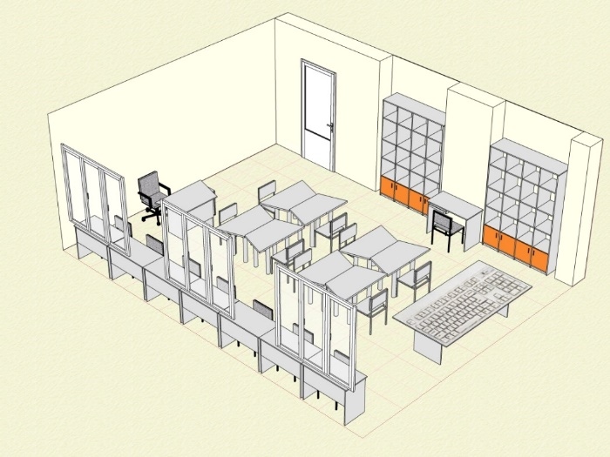**

|  |  |  |  |
| --- | --- | --- | --- |
|  |  |  |  |
| Стол для соревнований по робототехнике | Стол для испытания роботов. Габаритные размеры: 2420х1200х770 мм. | Шт. | 1 |
| стол трапеция | Стол трапециевидный. Габаритные размеры: 1100х550х750 мм. | Шт. | 8 |
| D:\Жанна\Desktop\201808210901188672.jpg | Стул офисный желтые | Шт. | 16 |
| D:\Жанна\Desktop\5d7e454eb4d7075ba003f49d2f6bcceb.png | Стол преподавателя. Габаритные размеры: 1200х600х750 мм | Шт. | 1 |
| D:\Жанна\Desktop\7162c966_bb23_11e8_a2c1_00505607eae9.jpeg | Стол компьютерный на опорах со столешницей из ЛДСП 16 мм. Габаритные размеры: 1000х500х750 мм. | Шт. | 8 |
|  | СТу5 Кресло компьютерное (каркас черный пластик, обивка в ассортименте) | Шт. | 1 |
| D:\Жанна\Desktop\584511024_w640_h640_doska-melovaya-chernaya.jpg | Доска классная. Габаритные размеры:1500х1000х20 мм. | Шт. | 1 |